Escuela sabática de menores: Dios en nuestro vecindario
Esta lección está basada en Lucas 2:1-40 y “El Deseado de todas las gentes”, capítulos 4 y 5.
- Mudándose al nuevo vecindario
  - Jesús dejó su hogar en el Cielo para venir a vivir a un nuevo vecindario: la Tierra.
  - Como el Mesías tenía que nacer en Belén, Dios dirigió los acontecimientos para que fuese así. Dios controla las circunstancias para cumplir los planes que tiene para ti.
  - José y María (embarazada) viajaron 128 km en burro. No siempre es cómodo seguir los planes que Dios tiene para ti.
- Nacimiento en el nuevo vecindario
  - Describe el lugar donde nació Jesús.
  - ¿Por qué eligió ese lugar?
  - Aunque en el Cielo era rico, Jesús quiso nacer en este mundo como una persona humilde para que, seas pobre o rico, puedas aceptarlo.
- Sus antiguos vecinos
  - Era costumbre ir a cantar a la casa donde acababa de nacer un bebé. ¿Quiénes cantaron cuando Jesús nació?
  - ¿Cuál fue el mensaje que dieron en su canto?
  - Este mismo mensaje es para ti: Jesús es tu Salvador.
- Sus nuevos vecinos
  - Los ángeles se aparecieron a los pastores porque esperaban al Mesías, pues leían y comentaban las Escrituras.
  - ¿Por qué tuvieron temor? ¿Por qué se convirtió en gozo?
  - ¿Qué hicieron los pastores después de ver al niño?
  - Cuéntale a todos el gozo que tienes de conocer a Jesús.
- Siguiendo los ritos del nuevo vecindario
  - La circuncisión. ¿Qué era? ¿Cuándo se hacía? ¿Qué representaba? (Lucas 2:21)
  - Redención del primogénito. ¿Qué se hacía para redimir al primogénito? (Lucas 2:22-23)
  - Purificación de la madre. ¿Qué llevó María para que el sacerdote la declarara ceremonialmente limpia? (Lucas 2:24)
  - Jesús observó la ley en toda su perfección para darte ejemplo.
- Reconocido por sus vecinos
  - ¿Cómo le dio la bienvenida Simeón a Jesús? (Lucas 2:25-35)
  - ¿Qué dijo Ana acerca de Jesús? (Lucas 2:36-38)
  - ¿Has reconocido a Jesús?
  - Alaba a Dios y cuéntales a otros acerca de Jesús, tu Redentor.
Resumen: La venida de Jesús a la Tierra como humano nos ayuda a entender el amor de Dios (Juan 3:16).

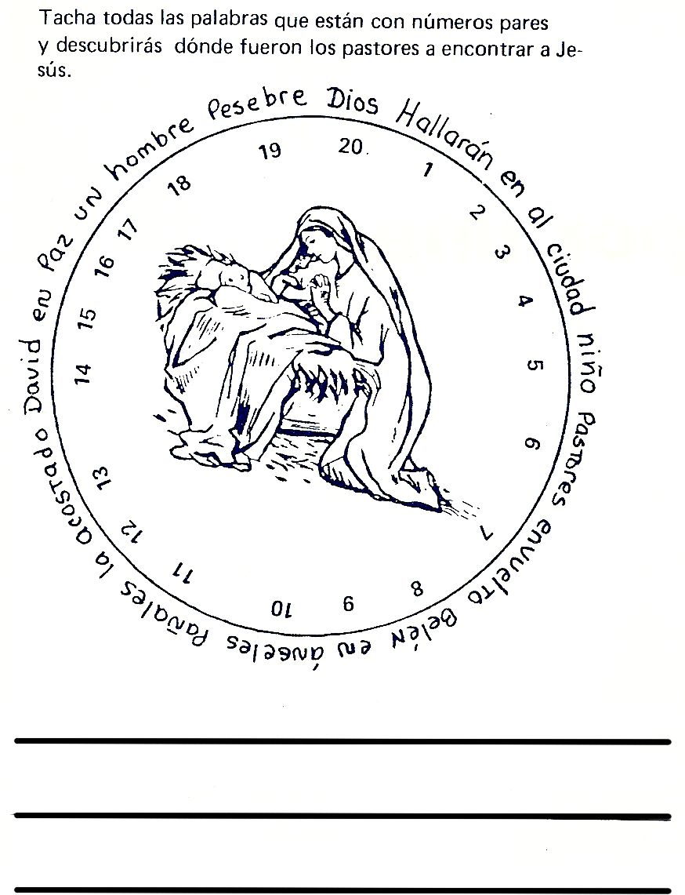

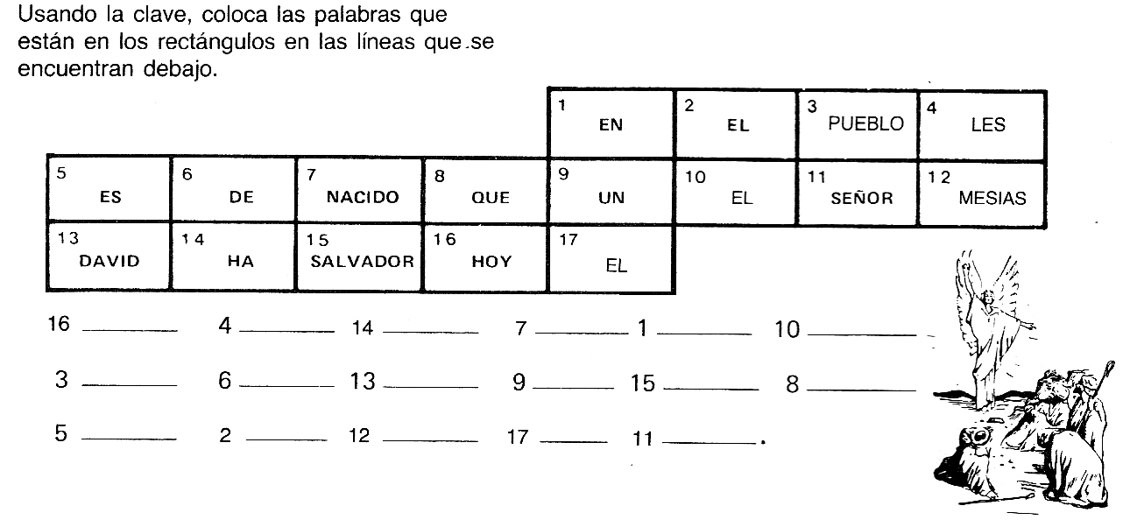

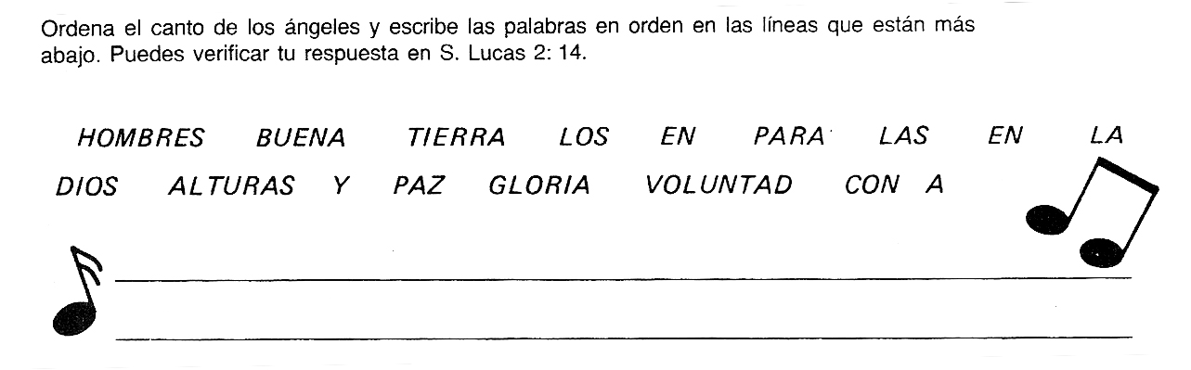
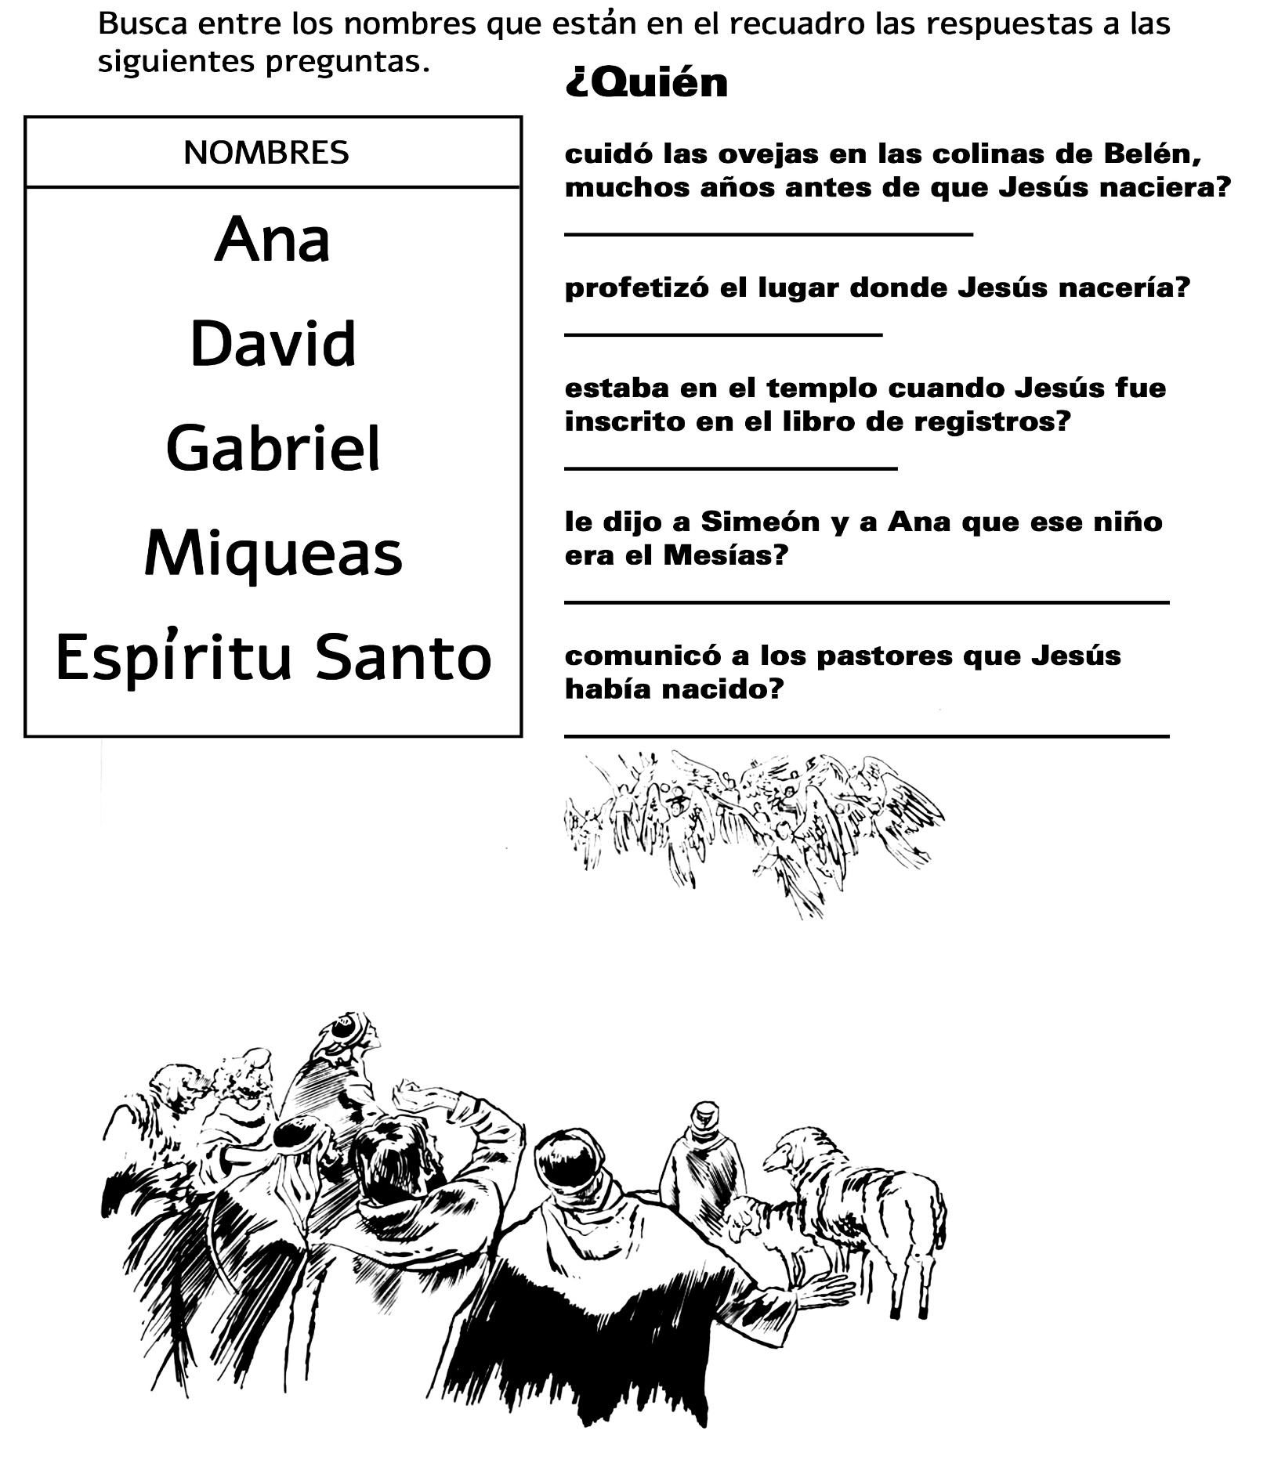
LA NAVIDAD EN LABRADOR
Por Autor Desconocido.
La Navidad se acercaba, y el pequeño grupo de esquimales que se había alejado del pueblo de Hebrón para oír una predicación se preguntaba con angustia si sería posible regresar a Hebrón a tiempo para celebrar la fiesta de la Navidad.
Natán, Simón y sus esposas e hijos se regocijaban mucho al pensar en esa fiesta y, por nada del mundo querían perder la oportunidad de asistir a ella.
Pero se encontraron frente a un brazo de mar que los separaba de Hebrón y ansiaban que se helase. Era difícil que esto sucediera en esa época del año, y los días iban pasando.
Había otra manera de hacer el viaje, pero el trayecto era largo, difícil y por un camino peligroso.
Después de haber esperado varios días, los hombres se consultaron.
—Ya casi no nos queda nada que comer –dijo Natán–. ¡Tenemos que marchar!
—Va a ser muy pesado para los niños –contestó Simón–, pues amenaza con nevar. ¡Si tan sólo tuviésemos perros y nuestro trineo!
–Es inútil hablar de eso –repuso Natán–. Nos ha tocado la mala suerte de perderlos; tenemos que arreglarnos sin ellos y partir cuanto antes. Dejaremos en el iglú (casita de techo redondo hecho con hielo) lo que no podamos llevar. Creo que el tiempo será bueno mañana, y además Dios nos cuidará.
Simón asintió con la cabeza, sabiendo que Natán tenía razón.
Efectivamente, a la mañana siguiente el cielo estaba despejado. Cada uno se cargó según sus fuerzas. Pronto ingirieron el desayuno hecho con pescado helado y té negro. Se cantó un himno, Natán pidió al Señor que los cuidara, el bebé fue acomodado en su capucha de piel a la espalda de su madre, y el viaje comenzó.
No creamos que el grupito ofrecía un aspecto impresionante. A primera vista, los viajeros parecían una banda de osos, pues estaban vestidos de pieles y avanzaban muy lentamente. No se habían lavado desde hacía seis meses. La carne cruda y la grasa que habían constituido su comida habían dejado rastros en sus rostros, sus manos y sus ropas. Además, el frío les había hecho tajos en la piel. En fin. Su aspecto era poco atrayente.
Hacía mucho frío, aun para los esquimales. El camino era difícil. Subía y descendía constantemente. Para alentarse, la pequeña tropa cantaba un poco y hablaba de la fiesta de Navidad que iba a celebrar cuando llegase a destino.
Hacia el atardecer, el sol desapareció detrás de una pared de nubes. Natán estaba preocupado, y se preguntaba si no se había equivocado de camino. Subió a una pequeña elevación y dejó oír un grito de gozo: iban en la dirección correcta y al día siguiente llegaron a Hebrón.
Por su parte, Simón había descubierto un iglú abandonado, y la tropa se instaló gozosamente para la noche.
Dudo mucho de que mis lectores hubieran compartido el entusiasmo de estos valientes esquimales, y hasta creo que habrían vacilado entrar en esa gruta cuyas paredes y cuyo piso conservaba recuerdos de los últimos ocupantes: esa linda choza hecho de bloques de hielo, estaba manchada de sangre. El suelo estaba cubierto de huesos, cabezas de pescado y un fuerte olor a fieras oprimía la garganta. Pero nuestros amigos estaban habituados a ese ambiente, y a la mañana siguiente cuando ellos dejarían el iglú, éste estaría más sucio a que llegar ellos.
Encendieron una estufa de kerosene; y en una olla, Raquel, la esposa de Natán, puso nieve a derretir y un puñado de té negro. Susana, la esposa de Simón, extendió pieles sobre el piso para que los niños sentasen a la espera de que el té estuviese listo. Los cubiertos estuvieron pronto dispuestos. Se distribuyó el pescado helado y crudo y, durante largo rato, no se oyó otro ruido que el de las mandíbulas que masticaban… las espinas del pescado que no podían tragarse, se escupían al suelo.
Un tazón de greda, lleno de grasa de foca, con una mecha metida en esa grasa, servía de lámpara; y a la suave luz de esta mecha cenaron todos. Luego los niños fueron envueltos en pieles y se durmieron. Mientras tomaban té, los adultos conversaban un poco, hicieron proyectos para el día siguiente y a su vez se envolvieron en pieles, y se entregaron al reposo.
A la mañana siguiente, el tiempo no se anunciaba bueno. Se estaba preparando una tempestad de nueve. Era necesario apresurarse para ponerse en camino. Pronto el equipaje estuvo acomodado; los hombres cargaron a los niños a la espalda y las mujeres cerraban la retaguardia. De repente, se oyó un ruido espantoso. Era la tempestad que llegaba. Pronto envolvió a los viajeros en un torbellino de nieve y viento.
—¿Nos alcanzarán las fuerzas para llegar hasta el fin? –se preguntaban las mujeres, quienes avanzaban con gran trabajo.
El valiente Natán comenzaba a creer que no celebrarían la Navidad. Nunca se había encontrado en una tormenta tal. Si hubiese estado solo, se habría apresurado, pero ¿cómo hacerlo llevando niños en la espalda?
Estos lloraban de frío y de miedo –iba pensando–, y las lágrimas se transformaban en velitas de hielo que cuelgan de sus mejillas. Las dos niñas mayores, que forman parte de la tropa, sienten que sus fuerzas disminuyen. Los remolinos de nieve no permiten ver más lejos que diez pasos, y de repente, Simón se da cuenta que han perdido a las dos jóvenes.
—¡Alto! –grita. Faltan Sara y Nicolasa.
Sólo se necesita un momento para encontrar a las niñas. Estaban allí tendidas en la nieve, que ya las tapa a medias. Es evidente que no podrían ir más lejos. ¿Qué deben hacer? Es imposible transportarlas. Las aprieta una contra la otra, las tapan con una buena capa de nieve, y las dejan con la esperanza de volver a buscarlas. Un palo servirá como punto de referencia…
La muerte acecha a los viajeros, pero siguen luchando, sostenidos por su confianza en Dios. De repente, Simón deja oír un grito: acaba de tropezar con un palo. Lo reconoce, porque señala el lugar donde está el cementerio de Hebrón. Ahora se consideran salvados, y recobran un poco de fuerzas al saberse tan cerca de su destino.
No se olvidan de Sara y Nicolasa, que duermen allí en la nieve e interpelan al primer hombre con quien se encuentran. Es Willhaldus, a quien dan indicaciones precisas. Sin vacilar el hombre parte con su trineo tirado por ocho perros vigorosos. En su ausencia, nuestros amigos llegan a sus chozas, muy contentos de poder entrar en ellas. Pronto encienden fuego, y nuevamente restauran sus fuerzas con carne helada y té.
Willhaldus regresa antes de lo que se atrevían esperar. Trae a las niñas que parecen muertas, tan frías e inertes están. Se las fricciona vigorosamente con nieve y pronto se duermen, restauradas y agradecidas.
Ahora hay que pensar en festejar la Navidad. Hace mucho que el abeto está listo. El misionero lo adorna, ayudado por los jóvenes de la parroquia. Tomás recuerda que dejó dos focas al otro lado de la bahía; el mar ya se ha helado por completo y puede ir a buscarlas y proporcionar comida para todos. Los esquimales no son egoístas; comparten agradecidos lo que poseen y esperan que los demás hagan lo mismo.
Por fin llega la hora de la fiesta, y la sencilla iglesia se llena, pues ni un solo miembro de la congregación quiere faltar a esta ceremonia. Habitualmente, un miembro de la familia se queda en casa para cuidar a los niños y a los perros, pero hoy todos estarán en la iglesia. Y si a veces el mensaje del pastor parece algo oscuro, no sucede lo mismo con el mensaje de Navidad, que resulta muy claro para cada uno.
—Nuestro Salvador fue aún más pobre que nosotros –dijo un día un esquimal–. Puede comprendernos.
Alrededor del abeto bien iluminado –pues los esquimales aman la luz– los niños cantan himnos, acompañados por las voces graves de los nombres. Se lee y se comenta el relato de la Navidad; luego se abre una puerta y se traen en bandejas velas encendidas metidas en rábanos. Cada niño recibe la suya. Es muy difícil decir lo que les causa más placer: la vela titilante o el rábano, que es una verdadera golosina.
El frío, los peligros, la tempestad: todo esto queda olvidado; valía la pena arriesgar la muerte para hallarse una vez más reunidos alrededor de Aquel que es la luz del mundo y que vino a traer la salvación a todos los habitantes de la tierra.—

LA MUÑECA MAS HERMOSA
Por Constancia Q. Mills
Tina oprimió la nariz contra el vidrio del escaparate de la tienda de caramelos de la Sra. Brown, y se quedó contemplando la muñeca más hermosa que jamás hubiera visto. Esta parecía extenderle los brazos desde el centro de la exhibición de juguetes, donde estaba. Tenía rulos rubios, ojos azules y un hermoso vestido fruncido de color rosado con una gorrita que le hacía juego, y zapatos y calcetines blancos. Tina cerró los ojos por un instante y soñó que, al día siguiente, Navidad, tendría la muñeca en sus brazos.
El vidrio estaba cubierto de escarcha, y la respiración de Tina había formado un pequeño círculo de humedad en el mismo. La nieve crujía debajo de sus pies y colgaba del alféizar de la ventana como, si formara parte del marco de un cuadro. El cielo de color plomizo, anunciaba más nieve.
Tina se separó del escaparate y miró sus propias ropas raídas. Un soplo de viento le voló el cabello lacio y negro echándoselo sobre la cara. Tirando de la gorra tejida que llevaba, trató de cubrirse las orejas y se tapó la nariz con el dorso del mitón, que tenía un agujero.
Parecía que la mamá nunca tenía tiempo de remendar; estaba demasiado ocupada lavando, planchando y limpiando las casas de las otras gentes para poder pagar el arrendamiento del apartamentito donde vivía con sus dos hijos, Pablo y Tina. Las cosas hubieran sido diferentes si el papá no hubiera muerto hacía dos años como resultado de una explosión que se produjo en la fábrica. Pero ahora, después de pagar el alquiler, ni siquiera quedaba suficiente dinero para comprar el alimento necesario. Por eso
Pablo y ella iban tan a menudo al mercado de la ciudad después de las clases. La mente de Tina divagó unos instantes, pero volvió otra vez a la muñeca… ¡Qué le hubiera importado sentir frío y hambre si hubiese podido tener esa muñeca en sus brazos!
La muñeca ya había estado en el escaparate desde hacía tres semanas. Tina pasaba por allí al ir a la escuela y volver de ella. Cuando iba no tenía tiempo de detenerse, pero a la vuelta podía quedarse unos minutos para mirarla.
Si hubiera tenido una moneda habría entrado con la excusa de comprar alguna golosina y así poder mirarla de cerca. Pero no la tenía. Además, era un disparate soñar con la muñeca, y Tina lo sabía. Se imaginaba lo que iba a recibir. Encontraría la media de Navidad llena de nueces, una manzana y una o dos naranjas. Recibiría también otra muñeca casera de trapo, como la que había recibido en la última Navidad, y que ya estaba coja y sucia. Tal vez encontraría también una caja de acuarelas, y muñecas de papel para recortar. Al pensarlo, tuvo que retener las lágrimas.
-Ven, Tina. Tenemos que seguir, -le dijo su hermano, un muchacho trigueño de doce años, que acababa de alcanzarla. Sus ropas también estaban raídas, y se había puesto las manos en los bolsillos porque no tenía mitones.
Necesitaba también un buen corte de pelo. Llevaba arrolladas bajo el brazo dos bolsas de arpillera de las que se usan para las papas. Echándole una mirada a Tina miró luego la muñeca.
-Comprendo cómo te sientes, hermana. A mí me gustaría recibir patines para el hielo. Pero no tenemos que decírselo a mamá. Parece que va a nevar más -dijo luego mirando hacia arriba-. Ven, tenemos que ir al mercado.
Tina se esforzó por sonreír y echó una última mirada a la muñeca.
-Adiós, princesita -le dijo a manera de despedida.
Los dos hermanos siguieron caminando juntos en la nieve.
-Hoy va a ser un buen día para encontrar cosas -trató de mostrarse animoso Pablo-. Cuanto más venden, tanto más tiran en las latas de desperdicios.
-Mmmm -respondió Tina, con su mente todavía en aquella muñeca de vestido rosado.
-Debe haber muchas patas de pollo y menudos en el puesto de Vogler; pedacitos de carne en el puesto de Frantz, y tal vez algún pescado en el de Bennet. Claro, siempre encontramos verduras en el de Junco -comentó Pablo-. Empieza tú por la punta de este lado, y yo voy a empezar por la otra.
-Muy bien, -respondió Tina.
Cuando llegaron al mercado, Pablo le alcanzó una de las bolsas de arpillera a Tina y le dijo:
-Nos encontraremos más tarde.
Tina se quedó contemplando por un momento un barco que entraba por el canal y que luego desaparecía debajo de una de las calles. Siempre le fascinaba mirar esas embarcaciones que pasaban por debajo de la calle y llegaban hasta el mercado mismo, y en ese momento casi se olvidó de la muñeca... pero tenía que ir a trabajar. ¡Había otros que estaban haciendo lo mismo!
El mercado central se extendía por toda una manzana, y tenía la forma de una plancha. Del lado de donde estaba Tina, era donde los comerciantes tiraban los residuos en grandes recipientes.
Por esa calle sólo pasaban los que venían a comprar al mercado y los recolectores de basura. El tránsito principal pasaba del otro lado, y detrás del mercado.
Tina desenrolló su bolsa y se puso a trabajar. Estaba sacando cosas de los recipientes y procurando elegir algo que valiera la pena guardar en la bolsa, cuando de pronto vio un trineo atado a un poste.
Era más o menos como todos los otros trineos que había visto atados a los postes, al lado del mercado, pero en ése había una niña, con rulos rubios que le caían hasta los hombros.
Usaba un abrigo de castor con una gorra que hacía juego, y estaba envuelta en una piel de oso. El trineo y el caballo eran blancos, y éste llevaba en el arnés campanitas de plata de modo que, cuando movía la cabeza, producían un tintineo musical. El caballo estaba muy impaciente, golpeando el suelo con la pata. La madre de la niña debía estar haciendo las compras de último momento.
La niña era más o menos de la edad de Tina. Tenía las mejillas redondas y sonrosadas, y sus ojos vivaces observan todo lo que ocurría a su alrededor, con una expresión confiada y feliz.
De pronto Tina advirtió la muñeca que niña tenía en los brazos. Estaba vestida con un abrigo como el de la niña y una gorra que hacía juego. ¡Y era aún más hermosa que la de la vidriera del negocio de la Sra. Brown!
-¿Por qué estás haciendo eso? -le preguntó la niña a Tina cuando ésta pasaba.
-Porque... -respondió Tina lentamente.
-Mamá está allí haciendo las compras para nuestra comida de Navidad. ¿Qué vas a recibir en Navidad?
-Yo no sé.
-¿Y tú qué quieres?
- Una muñeca -dijo Tina, pero lo dijo en voz tan baja que no sabía si la niña la había oído o no, porque en ese momento salió la madre del mercado seguida por un empleado que llevaba una gran cantidad de paquetes.
La mamá de la niña era bonita.
-¿No pasaste frío aquí esperando, querida? Es mejor que no hayas entrado porque hoy, ¡hay tanta gente en el mercado!
La madre le echó a Tina una mirada como de paso, mientras el empleado acomodaba los paquetes en el trineo y la ayudaba a subir. Al mirar a Tina le sonrió en forma vaga, como si estuviera pensando en otra cosa.
La niñita del trineo sacudió la cabeza. ¿Cómo podría haber sentido frío envuelta en esa piel de oso?
La madre tomó las riendas, y el empleado desató el caballo.
- ¡Vamos! -le ordenó la madre al caballo.
La niñita sacó de debajo de la manta sus manos abrigadas con mitones.
- Adiós -dijo, mirando a Tina en los ojos.
Las campanitas de plata sonaron cuando el caballo sacudió la cabeza.
La niñita miró a hurtadillas a su madre, quien estaba concentrada en el caballo impaciente, y cuando el trineo arrancó, se dio vuelta y tiró algo por detrás del trineo, que cayó justamente a los pies de Tina.
-¡Feliz Navidad! -le dijo.
¡Y en la nieve quedó la muñeca más hermosa del mundo, con los brazos extendidos hacia Tina!
Recuerda: Jesús fue el regalo más precioso que Dios podía hacernos.

